Nama : Hasna Azizah

NIM : L200160168

Makul : Organisasi dan Arsitektur Komputer (OAK)

Dosen : Bana Handaga

Jawaban UTS Tahun 2016 / 2017

1. Yang memulai membuat computer : Eckret dan Mucly

Kapan mulainya? 1943

Selesai setalah 3 tahun.

Nama Universitasnya *University of Pennsylvania*

1. Perubahan yang diciptakan oleh Von Numman dalam dunia computer:
2. Konsep program tersimpan
3. Memori utama untuk menyimpan program dan data
4. ALU beroperasi pada data binner
5. CU menerjemahkan instruksi dari memori dan eksekusi
6. Peralatan Input dan Output dioperasikan oleh CU
7. Program dalam computer adalah urutan langkah. Untuk setiap langkah dilakukan operasi aritmatika atau logika. Untuk setiap operasi diperlukan sinyal control yang berbeda.
8. Register utama dalam processor:
9. PC (Program Counter) berisi alamat pasangan instruksi berikutnya yang akan diambil dari memori
10. IR (Instruction Register) berisi instruksi 8 bit kode operasi yang akan dieksekusi
11. MAR (Memory Address Register) untuk menentukan alamat word di memori , untuk dituliskan dari MBR atau dibaca oleh MBR
12. MBR (Memory Buffer Register) berisi sebuah word yang akan disimpan di dalam memori atau digunakan untuk menerima word dari memori
13. I/O AR (Input Output Address Register) berfungsi untuk menspesifisikasikan perangkat I/O yang akan diakses
14. I/O BR (Input Output Buffer Register) merupakan tempat yang digunakan untuk menampug data yang dipertukarkan antara device dan CPU
15. 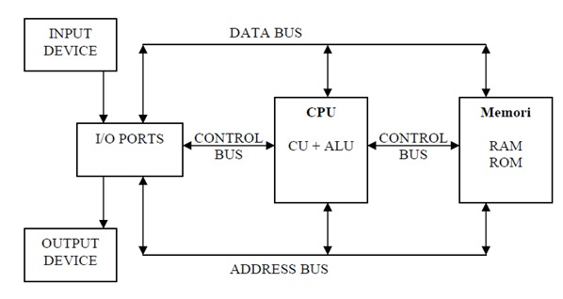

Instruction cycle terdiri dari 2 langkah yaitu *fetch cycle* dan *execute cycle.*

* *fetch cycle*: Proses mengambil / membaca instruksi dari memori dengan alamat seperti yang ditunjuk oleh isi PC. Langkah detail:

1. PC menyimpan alamat instruksi berikutnya
2. Processor mengambil instruksi dari lokasi memori yang ditunjuk oleh PC
3. Isi data dalam PC ditambah dengan 1 (increment), kecuali ada perintah untuk loncat ke alamat lain
4. Instruksi dipindahkan ke IR
5. Processor menerjemahkan instruksi dan melakukan aksi sesuai instruksi

* *execute cycle:* Menerjemahkan perintah (instruksi) ke dalam bentuk sinyal control. Terdiri dari 4 kelompok perintah:

1. Transfer data antara processor – Memory
2. Transfer data antara processor – I / O
3. Pemrosesan data (operasi aritmatik / operasi logik)
4. Kontrol pembacaan data (menyuruh PC untuk loncat ke alamat tertentu)
5. Kombinasi dari 4 kelompok di atas
6. 4 Proses utama yang mungkin terjadi ketika komputer menjalankan kode program instruksi set:
7. Data Procesing : ALU
8. Data Storage : Memory *Instructions*
9. Data Movement : I / O *Instructions*
10. Control : Test dan *branch Instructions*
11. Cara Kerja keyboard:

* Ketika tombol keyboard ditekan, karet yang berada di bawah tombol keyboard akan menyentuh bagian sensor pada Plastic sheet kemudian akan dikirimkan sinyal ke Keyboard Controller
* Controller Keyboard mengirim kode untuk tombol yang ditekan ke buffer keyboard
* Controller Keyboard mengirim “interrupt request” ke software system
* Software system merespon interrupt dengan membaca kode dari buffer keyboard
* Software system mengirim kode ke CPU, kemudian CPU menerima sinyal dan menerjemahkannya, lalu menampilkannya ke monitor

1. Fungsi chace dalam komputer:
   1. Mempercepat akses data pada computer
   2. Meringankan kerja processor
   3. Menjembatani perbedaan kecepatan antara CPU dan memory utama
   4. Mempercepat kinerja memory
2. Posisi cache L1, L2, dan L3 dalam computer disertai cara kerja

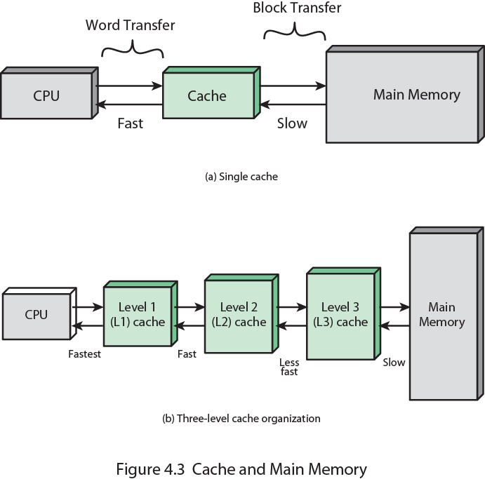

Cara Kerja:

* 1. CPU meminta data / instruksi dari lokasi memory (Main Memory)
  2. Memeriksa apakah data / instruksi sudah ada di dalam cache (biasanya dilakukan secara hardware)
  3. Jika data instruksi sudah ada dalam cache ambil dari cache
  4. Jika belum ada di dalam cache membaca blok memory (terkecil 4 byte) untuk dipindahkan ke dalam cache
  5. Kirimkan data / instruksi dari cache ke CPU
  6. Cache akan menyimpan data tambahan berupa tags untuk identifikasi lokasi blok memory

1. Perbedaan static dan dynamic RAM disertai contoh penggunaan masing-masing

* RAM DINAMIS
  + Data disimpan sebagai muatan dalam kapasitor (komponen berupa kapasitor)
  + Ukuran fisik lebih kecil untuk setiap bit data, sebbab komponen lebih sedikit (1 bit terdiri atas 1 transistor + 1 kapasitor)
  + Lebih murah
  + Kapasitas memori lebih tinggi
  + Kecepatan akses (baca & tulis) lebih rendah dibanding statis
  + Memerlukan sinyal refresh (untuk mempertahankan data) meskipun ada catu daya, sehingga rangfkaian menjadi lebih rumit.
  + Banyak digunakan untuk RAM pada sistem komputer saat ini contoh SDRAM (Single Data Rate RAM) dan DDRAM (Double Data Rate RAM)

* RAM STATIS
  + Data disimpan sebagai switch on/off (komponen berupa transistor)
  + Ukuran fisik relatif lebih besar, setiap bit data diperlukan paling sedikit 6 transistor.
  + Lebih mahal
  + Kapasitas memori lebih kecil
  + Kecepatan akses (baca &tulis) lebih cepat
  + Tidak perlu sinyal refresh.
  + Aplikasi: digunakan untuk Cache Memory